Angličtina
Protože naším tématem je „Příroda kolem nás“, bude i angličtina o přírodě.
Zopakujeme si nejen předložky místa a sloveso být!
- Vyjdi ven na zahradu nebo vyhlédni z okna a snaž se pojmenovat co nejvíce věcí, zvířat a lidí. Ústně.

- Připiš k jednotlivým písmenům slovíčka, která Tě napadají.
L___________________________________________________
A___________________________________________________
N___________________________________________________
D___________________________________________________
S___________________________________________________
C___________________________________________________
A___________________________________________________
P___________________________________________________
E___________________________________________________

Víš, co „landscape“ znamená? ___________________________________________________

- What’s in the picture?

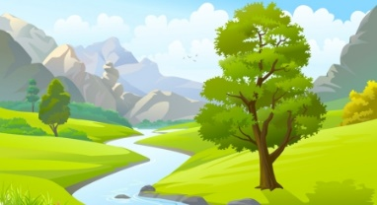 There is a ________________________________.
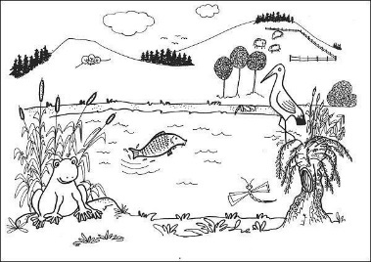 There is a ________________________________.

- What’s this? _____________________________________
Colour it!
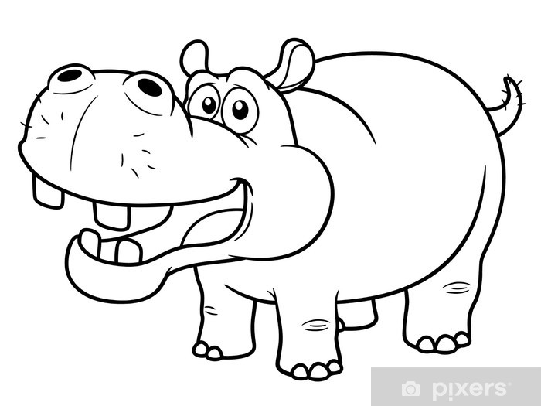

What colour is it? ___________________________________________________
Can it jump? ___________________________________________________
Can it swim? ___________________________________________________
Is it fast or slow? ___________________________________________________
Is it big or small? ___________________________________________________
Is it fat or thin? ___________________________________________________
Do you like it? ___________________________________________________
What animals do you like? ______________________________________________

- Doplňuj do vět správné tvary slovesa být.
am, are, is

I ________ Jack.
He ________ happy.
We ________ sad.
He ________ 10 years old.
They ________ at home.
She ________ from England.
You ________ good at English.
It ________ dangerous.
I ________ from the Czech Republic.

- Vybarvi správný tvar slovesa být.

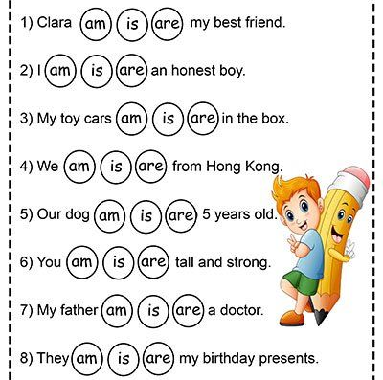

- Translate the sentences.

Můj křeček je šedý. ___________________________________________________
My umíme rychle běhat. ___________________________________________________
Oni umí hrát tenis. ___________________________________________________
Sam umí lyžovat. ___________________________________________________
Náš pes umí plavat. ___________________________________________________

- Prepositions of place
Vyplň a nalep do slovníčku.
Prepositions  of place | opis | výslovnost
in |  | [ɪn] | v, ve
on |  | [ɒn] | na
under |  | [ˈʌndə] | pod
in front of |  | [ˌɪnˈfrʌnt əv] | před
behind |  | [bɪˈhaɪnd] | za
next to |  | [ˈnekst tə] | vedle
between |  | [bɪˈtwiːn] | mezi

- Doplň správné předložky.
